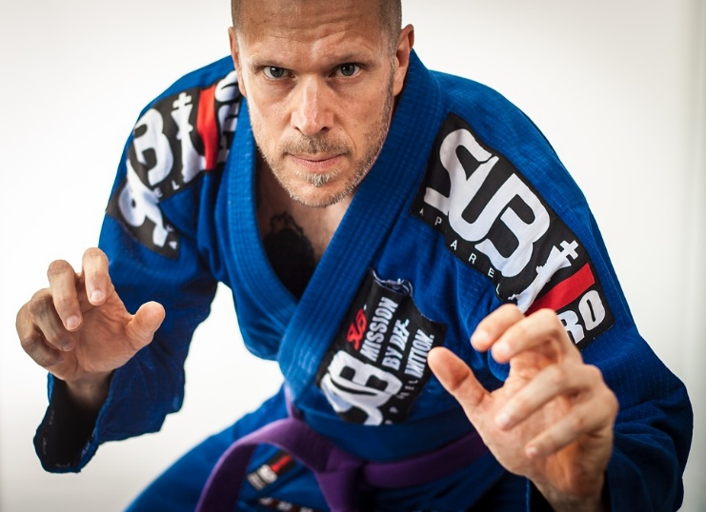 |  | 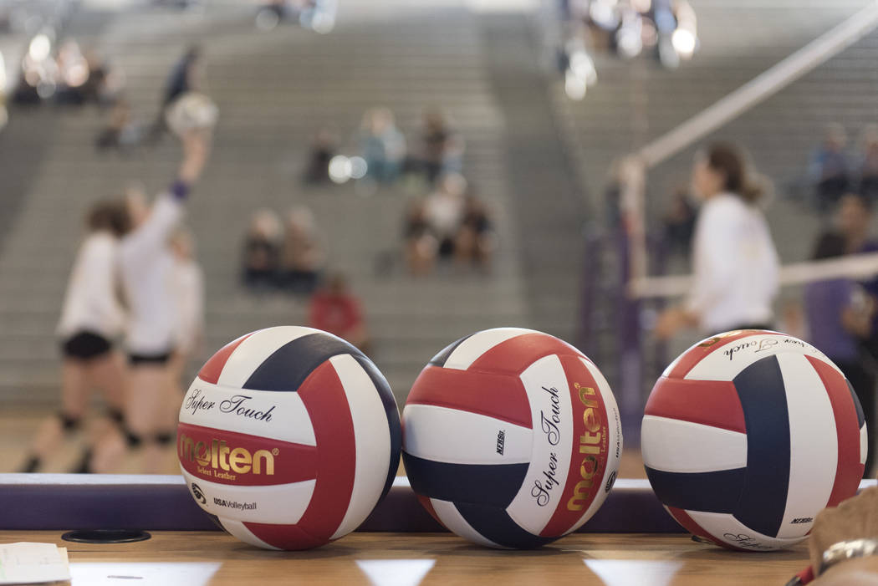

SPORTKAMP - NSVD HANDZAME
Amersveldestraat 160 B
8610 – Handzame
VAN MAANDAG 8 JULI 2019 TOT EN MET VRIJDAG 12 JULI 2019
Doelgroep : jongens en meisjes vanaf 5 jaar tot 15 jaar

WAT ?

NSVD Handzame organiseert een sportkamp dankzij de medewerking van ervaren, gediplomeerde trainers en keeperstrainer die actief zijn in het jeugdvoetbal.
De kinderen zullen op een speelse manier voetbaltechnieken inoefenen waarbij voetbalfun primeert. Er wordt een tornooi georganiseerd en op vrijdag is er een penaltycup waarop de ouders graag worden uitgenodigd.
We beperken ons niet alleen tot voetbal : er worden ook technieken aangeleerd van volleybal .jiu-jitsu, atletiek en andere balsporten .
Op woensdagnamiddag gaan we gaan zwemmen naar het nieuwe zwembad in Roeselare. De allerkleinsten die niet kunnen zwemmen (geen brevet van 25 meter) kunnen hun hartje ophalen in het speeldorp in Schiervelde.

OPVANG:

De kinderen kunnen terecht vanaf 's morgens vanaf 7:00 uur . 's Avonds is er opvang voorzien tot 17:30 uur. Na 17.30u is het betaald 3euro tot maximum 18.00u

MAALTIJDEN :

Er is voor elke dag een warme maaltijd voorzien (op vrijdag frietjes met een frikandel voor iedereen) , maar je mag uiteraard ook je boterhammetjes meebrengen.
Voor zij die een lunchpakket meehebben, wordt gratis soep aangeboden.
In de voormiddag wordt er een wafel en een drankje voorzien, in de namiddag krijgen de kinderen een stuk fruit.

KOSTPRIJS :

met warme maaltijd = € 150,00 / eigen lunchpakket = € 125,00

Korting op de totaalprijs : voor het 2de kind van hetzelfde gezin = 15,00 euro / voor het 3de kind van hetzelfde gezin = 25,00 euro

KLIK HIER OM IN TE SCHRIJVEN

Deelname wordt bevestigd door overschrijving van het juiste bedrag op rekening BE20 7380 3862 8856 van NSVD HANDZAME met vermelding van “SPORTKAMP 2019 – NAAM + VOORNAAM en GEBOORTEJAAR

De inschrijvingen zijn beperkt tot 100 kinderen .Wees er dus tijdig bij.

Contactpersonen :
Johan Vancoillie - gsm nummer 0468/15.94.72 – johan.vc@telenet.be
Luc Vyncke – gsm nummer 0474/21.64.24 – lucvyncke@gmail.com

